Floquet-BdG 跨种子跳变窗口中点对照
步长依赖与实现依赖不能混同
seed=0／1 · 52个新尺寸单元 · 同一13点协议
2026-11-12 不新增类别，不补算体 winding，未计算 N=640

目录
以下页码为可见缓存；在 Word/WPS 中更新域可刷新。

一、跨种子协议与端点绑定 2
二、步长与实现依赖对照 3
三、图证据与独立复核 4
四、主导项、原生链接与边界 5

一、跨种子协议与端点绑定
seed=0、1 分别比较原9点／8链接与细化13点／12链接，再与既有 seed=6 对照。每个种子使用自己的主无序剖面，不根据结果增删种子或强度。
seed | 新单元 | 跳变改变数（8项） | 主导改变数（4组） | 新中点极值数 | 分配改变数
0 | 26 | 4 | 4 | 2 | 0
1 | 26 | 0 | 4 | 2 | 0
$O_{ij} = \frac{{s_{1}}^{2} + {s_{2}}^{2}}{2}$
端点矩阵、主奇异值与前六谱距离的最大绑定误差分别为 0、0 和 0。
seed | r | N | 最近对中心 | 次近对中心 | 中心间隔
0 | 0.13125 | 400 | 3.36064e-7 | 0.0152022 | 0.0152018
0 | 0.13125 | 600 | 2.75318e-10 | 0.0139904 | 0.0139904
0 | 0.14375 | 400 | 2.99369e-8 | 0.0173999 | 0.0173999
0 | 0.14375 | 600 | 1.13116e-9 | 0.0153730 | 0.0153730
0 | 0.18125 | 400 | 2.49851e-8 | 0.0217389 | 0.0217389
0 | 0.18125 | 600 | 1.98244e-13 | 0.0224541 | 0.0224541
0 | 0.19375 | 400 | 5.39312e-9 | 0.0239083 | 0.0239083
0 | 0.19375 | 600 | 5.25174e-13 | 0.0246919 | 0.0246919
1 | 0.13125 | 400 | 4.43815e-7 | 0.0162244 | 0.0162240
1 | 0.13125 | 600 | 9.05851e-10 | 0.0147601 | 0.0147601
1 | 0.14375 | 400 | 1.58893e-7 | 0.0172399 | 0.0172398
1 | 0.14375 | 600 | 5.46508e-10 | 0.0152732 | 0.0152732
1 | 0.18125 | 400 | 3.45823e-9 | 0.0232808 | 0.0232808
1 | 0.18125 | 600 | 1.25616e-11 | 0.0204880 | 0.0204880
1 | 0.19375 | 400 | 1.31184e-9 | 0.0266696 | 0.0266696
1 | 0.19375 | 600 | 2.56717e-13 | 0.0238511 | 0.0238511

二、步长与实现依赖对照
每个种子分别计算最大跳变，再比较极值与最大跳变链接是否跨种子一致。主导项只表示最大绝对数值贡献，不是因果机制。
seed | 方法 | 项 | 原最大跳变及链接 | 细化最大跳变及链接 | 改变
0 | linear_point | O00 | 0.00193450（0.1→0.1125） | 0.00238730（0.19375→0.2） | true
0 | linear_point | O01 | 0.000132116（0.15→0.1625） | 0.000132116（0.15→0.1625） | false
0 | linear_point | O10 | 0.0000499115（0.1125→0.125） | 0.000108204（0.1375→0.14375） | true
0 | linear_point | O11 | 0.000734632（0.1625→0.175） | 0.000734632（0.1625→0.175） | false
0 | cell_average | O00 | 0.00179200（0.1→0.1125） | 0.00215243（0.19375→0.2） | true
0 | cell_average | O01 | 0.000121445（0.15→0.1625） | 0.000121445（0.15→0.1625） | false
0 | cell_average | O10 | 0.0000490899（0.1125→0.125） | 0.000101157（0.1375→0.14375） | true
0 | cell_average | O11 | 0.000690634（0.1625→0.175） | 0.000690634（0.1625→0.175） | false
1 | linear_point | O00 | 0.00696517（0.1→0.1125） | 0.00696517（0.1→0.1125） | false
1 | linear_point | O01 | 0.000255492（0.15→0.1625） | 0.000255492（0.15→0.1625） | false
1 | linear_point | O10 | 0.0000873977（0.15→0.1625） | 0.0000873977（0.15→0.1625） | false
1 | linear_point | O11 | 0.000579271（0.15→0.1625） | 0.000579271（0.15→0.1625） | false
1 | cell_average | O00 | 0.00661657（0.1→0.1125） | 0.00661657（0.1→0.1125） | false
1 | cell_average | O01 | 0.000238609（0.15→0.1625） | 0.000238609（0.15→0.1625） | false
1 | cell_average | O10 | 0.0000805525（0.15→0.1625） | 0.0000805525（0.15→0.1625） | false
1 | cell_average | O11 | 0.000537684（0.15→0.1625） | 0.000537684（0.15→0.1625） | false

跨种子极值与跳变位置
方法 | 项 | 最小值强度（0／1／6） | 最大值强度（0／1／6） | 最大跳变链接（0／1／6）
linear_point | O00 | {"0":0.1,"1":0.1,"6":0.1} | {"0":0.2,"1":0.2,"6":0.2} | {"0":[0.19375,0.2],"1":[0.1,0.1125],"6":[0.19375,0.2]}
linear_point | O01 | {"0":0.15,"1":0.1,"6":0.1375} | {"0":0.1,"1":0.1625,"6":0.1} | {"0":[0.15,0.1625],"1":[0.15,0.1625],"6":[0.1,0.1125]}
linear_point | O10 | {"0":0.2,"1":0.18125,"6":0.1625} | {"0":0.1875,"1":0.1625,"6":0.2} | {"0":[0.1375,0.14375],"1":[0.15,0.1625],"6":[0.1875,0.19375]}
linear_point | O11 | {"0":0.13125,"1":0.1375,"6":0.1625} | {"0":0.18125,"1":0.2,"6":0.2} | {"0":[0.1625,0.175],"1":[0.15,0.1625],"6":[0.1875,0.19375]}
cell_average | O00 | {"0":0.1,"1":0.1,"6":0.13125} | {"0":0.2,"1":0.2,"6":0.2} | {"0":[0.19375,0.2],"1":[0.1,0.1125],"6":[0.19375,0.2]}
cell_average | O01 | {"0":0.15,"1":0.1,"6":0.1375} | {"0":0.1,"1":0.1625,"6":0.1} | {"0":[0.15,0.1625],"1":[0.15,0.1625],"6":[0.1,0.1125]}
cell_average | O10 | {"0":0.2,"1":0.18125,"6":0.1625} | {"0":0.1875,"1":0.1625,"6":0.2} | {"0":[0.1375,0.14375],"1":[0.15,0.1625],"6":[0.1875,0.19375]}
cell_average | O11 | {"0":0.13125,"1":0.1375,"6":0.1625} | {"0":0.18125,"1":0.2,"6":0.2} | {"0":[0.1625,0.175],"1":[0.15,0.1625],"6":[0.1875,0.19375]}
三个种子间，最小值强度完全一致仅 1 项，最大值强度完全一致 2 项，最大跳变链接完全一致 0 项。实现依赖不能被步长细化消除。

三、图证据与独立复核
独立重建52个路径单元、156组矩阵、576条矩阵项差分及48条原生链接。谱、矩阵、差分与原生链接最大误差分别为 0、0、0 和 0；主导项不一致数为 0。
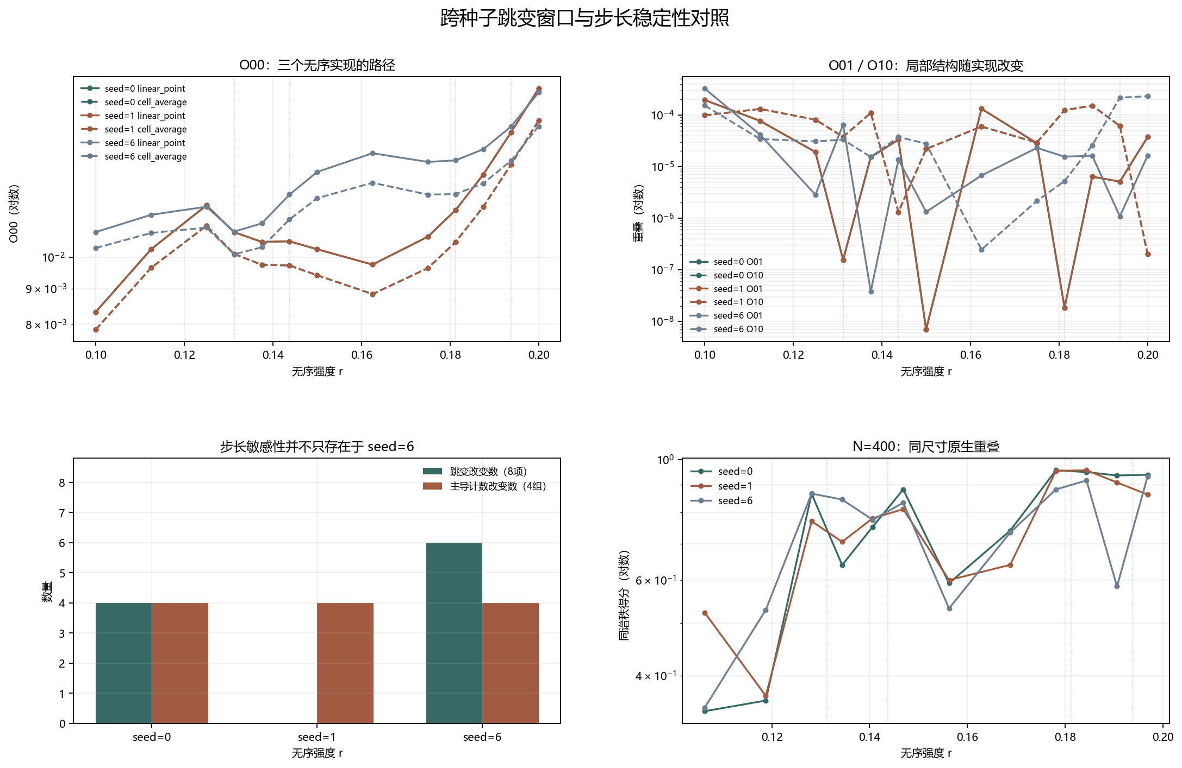
图 1 三个无序实现的 O00、O01、O10 路径、步长改变计数及同尺寸原生重叠。数值贡献不作因果命名。
跨表示自一致性总范围为 0.975440–0.991445；线性点值秩间重叠最大 0.00000151091，单元平均最大 7.90860e-26，继续单列嵌入串扰。
seed=1 的最大跳变链接未变，但主导项计数仍改变；seed=0 与 seed=6 的跳变位置均有变化。任何单一指标的稳定都不能推广为全路径稳定。

四、主导项、原生链接与边界
seed | 方法 | 得分组 | 原计数（8链接） | 细化计数（12链接）
0 | linear_point | diagonal | O00:4；O11:0 | O00:11；O11:1
0 | linear_point | swapped | O01:4；O10:0 | O01:5；O10:7
0 | cell_average | diagonal | O00:4；O11:0 | O00:11；O11:1
0 | cell_average | swapped | O01:4；O10:0 | O01:5；O10:7
1 | linear_point | diagonal | O00:4；O11:0 | O00:11；O11:1
1 | linear_point | swapped | O01:3；O10:1 | O01:8；O10:4
1 | cell_average | diagonal | O00:4；O11:0 | O00:12；O11:0
1 | cell_average | swapped | O01:3；O10:1 | O01:8；O10:4
seed | N | 同谱秩最小值及链接 | 交换最大值及链接 | 最大中心间隔变化
0 | 400 | 0.343759（0.1→0.1125） | 0.0229995（0.1125→0.125） | 0.00210575
0 | 600 | 0.316322（0.1→0.1125） | 0.0164163（0.15→0.1625） | 0.00250142
1 | 400 | 0.367016（0.1125→0.125） | 0.00904466（0.1375→0.14375） | 0.00340951
1 | 600 | 0.336074（0.1→0.1125） | 0.00777312（0.15→0.1625） | 0.00371508
不同种子的主导项和原生最小重叠位置并不完全一致。跨种子一致或不一致只描述当前实现，不构成普遍性或统计显著性结论。
中点插入和跨种子对照可以区分步长依赖与实现依赖，但不能外推为其他种子、普遍尺寸律、真实态交换、谱交叉、统计显著性或热力学极限结论。旧交换候选属于不同无序实现，不能与路径差分直接相减。
复现：python research/floquet-bdg-tbc/analyze_seed01_matrix_midpoint.py；独立复核：python research/floquet-bdg-tbc/verify_seed01_matrix_midpoint.py。
证据边界：seed=0、1 的同一13点协议与 seed=6 对照；不新增类别，不作连续路径或热力学极限推断。

seed01_matrix_midpoint_protocol.json and seed6_matrix_midpoint_analysis.json. Two new 13-point paths with a stored seed-6 reference; no seed or strength is selected after inspecting outcomes.
seed01_matrix_midpoint_analysis.json. Extrema, jumps, drivers and cross-seed agreements are numerical descriptions, not causal mechanisms.
seed01_matrix_midpoint_independent.json. Fifty-two cells, 156 matrices, 48 native links and all entry deltas are independently rebuilt.
matched_beta_batch_a_analysis.json, matched_beta_batch_c_analysis.json and swap_candidate_spectrum_analysis.json. Endpoints bind to prior evidence; the old candidate is a different realization.

